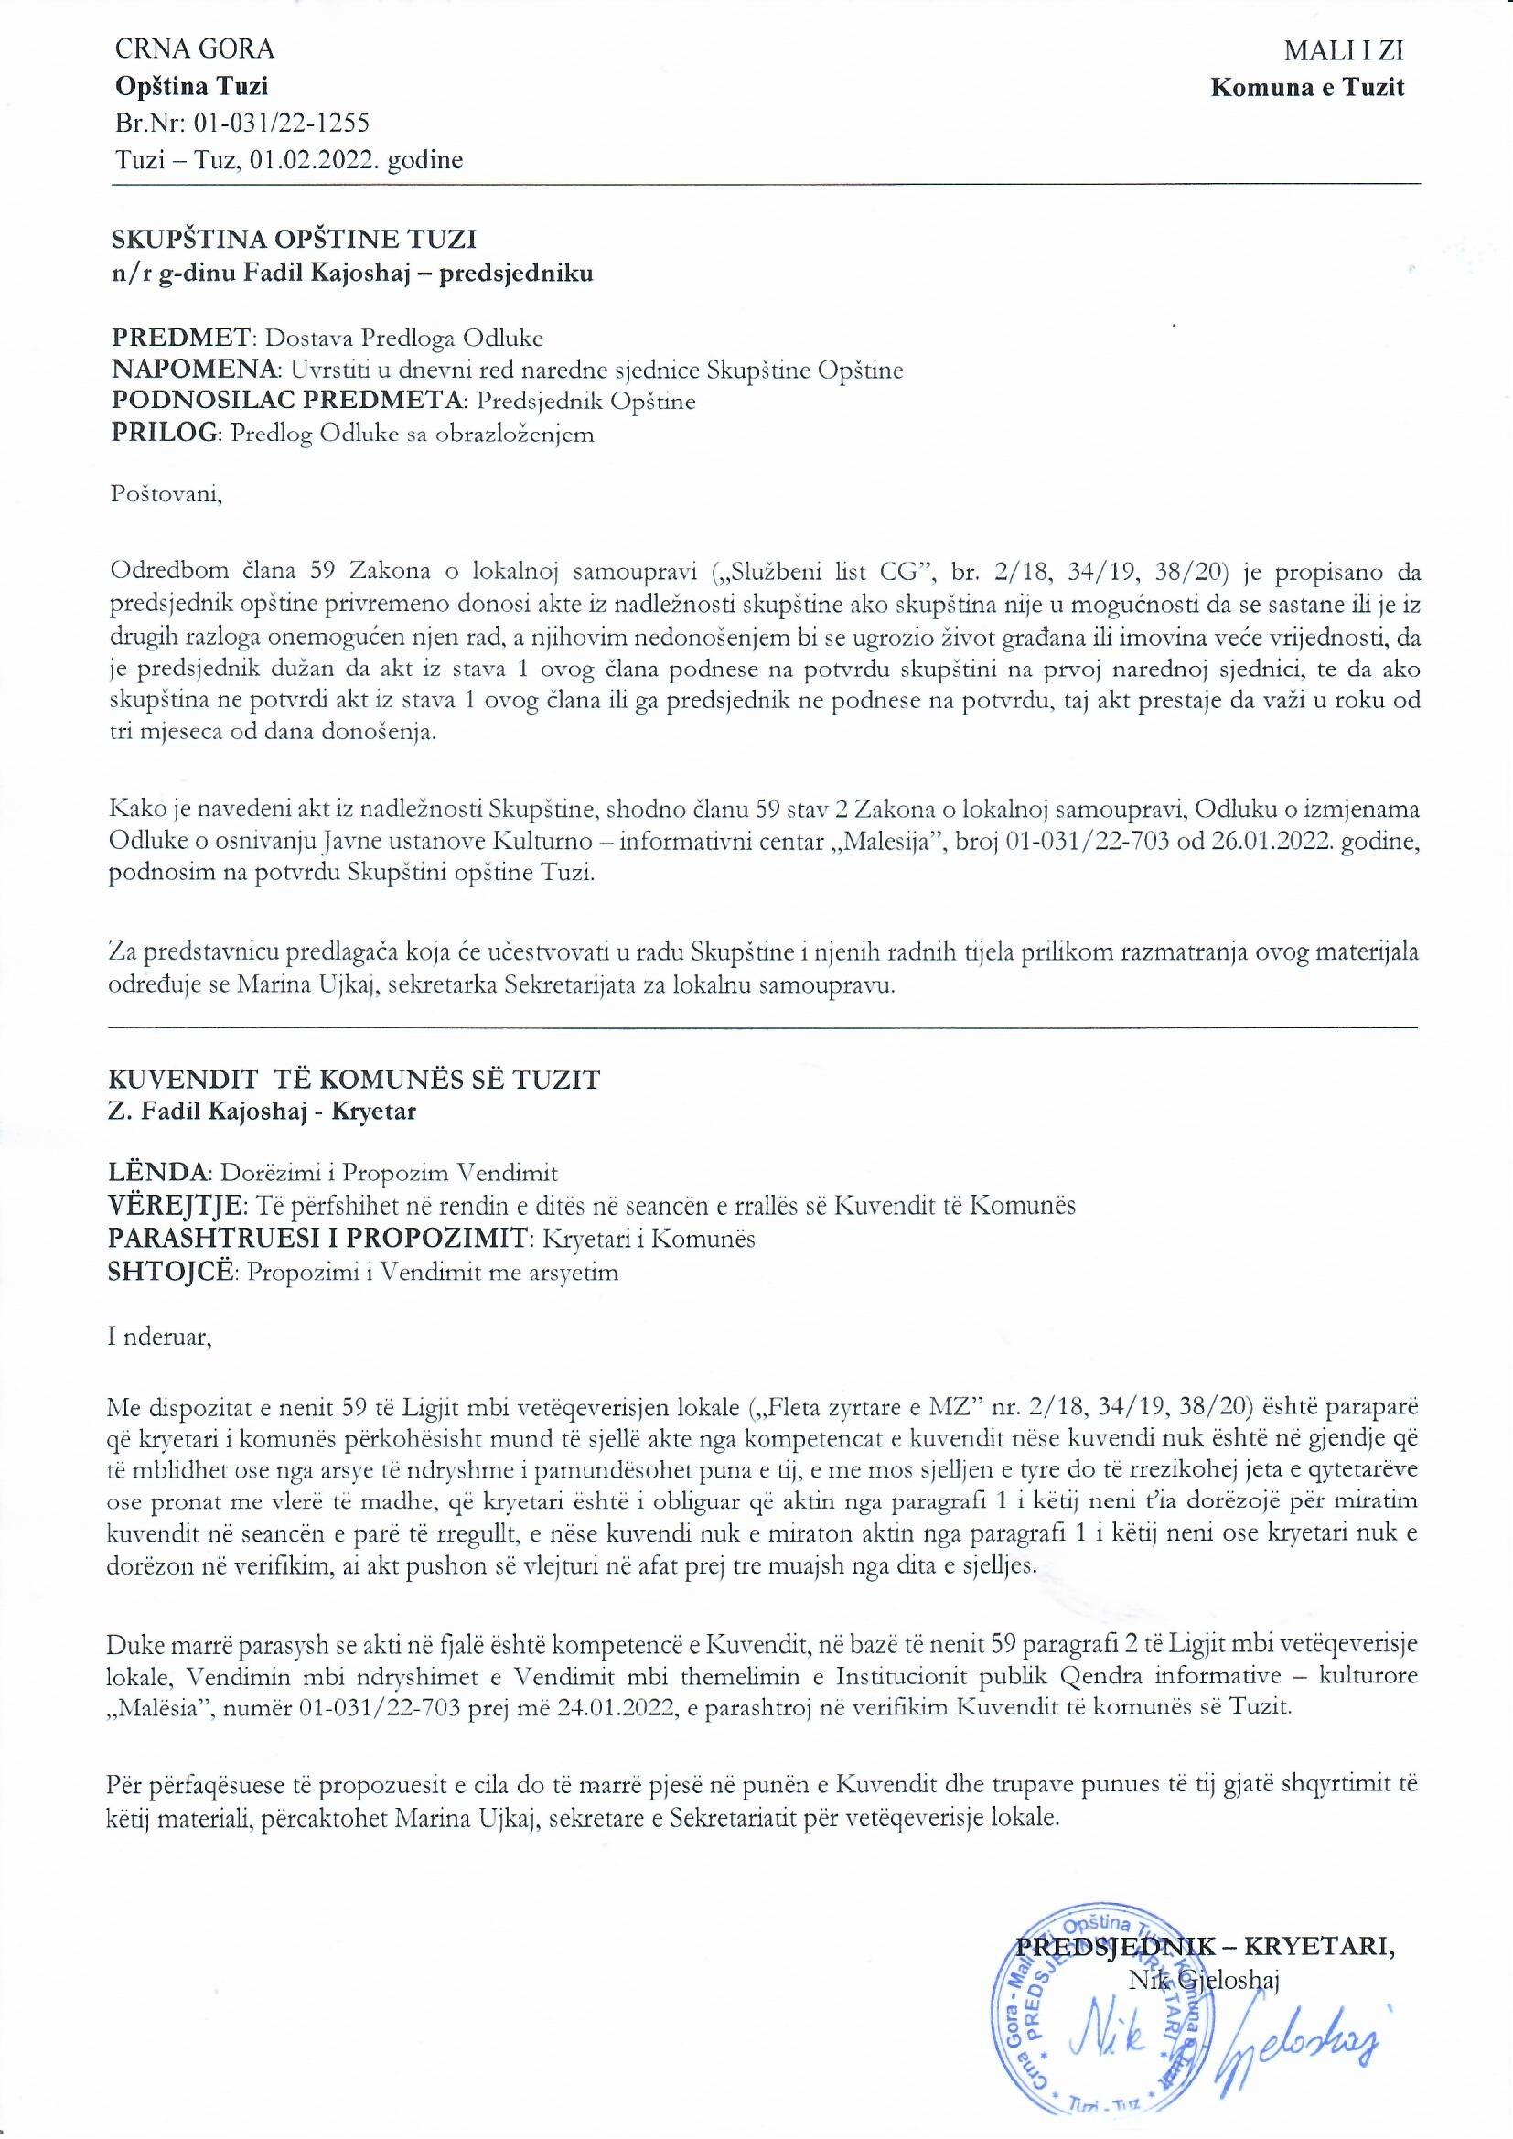
Në bazë të nenit 38 paragrafi 1 pika 2, e në lidhje me nenin 59 të Ligjit mbi vetëqeverisje lokale („Fleta zyrtare e Malit të Zi”, nr. 02/18, 34/19, 38/20), nenit 53 paragrafi 1 pika 2 e Statutit të Komunës së Tuzit („Fleta zyrtare e MZ – dispozitat komunale”, nr. 24/19,05/20) dhe nenit 42 të Ligjit mbi kulturë („Fleta zyrtare e MZ”, nr. 49/08, 16/11, 38/12), Kuvendi i komunës së Tuzit në seancën e mbajtur më ______.2022, ka sjellë:

VENDIM

mbi verifikimin e Vendimit mbi ndryshimet e Vendimit
mbi themelimin e Institucionit publik Qendra informative – kulturore „Malësia”

Neni 1
Verifikohet Vendimi mbi ndryshimet e Vendimit mbi themelimin e Institucionit publik Qendra informative – kulturore „Malësia”, numër 01-031/22-703 prej më 24.01.2022, të cilën e ka sjellë kryetari i Komunës së Tuzit.

Neni 2
Ky Vendim hynë në fuqi me ditën e publikimit në „Fletën zyrtare të Malit të Zi – dispozitat komunale”.

Numër: 02-030/22-
Tuz, ___.2022

KUVENDI I KOMUNËS SË TUZIT
KRYETARI,
Fadil Kajoshaj

A R S Y E T I M

BAZA JURIDIKE:
Baza juridike për sjelljen e këtij vendimi është e përmbajtur në nenin 38 paragrafi 1 pika 2 e Ligjit për vetëqeverisjen lokale i cili përcakton që kuvendi sjellë rregullore dhe akte të tjera të përgjithshme, nenin 59 të të njëjtit ligj me të cilin është e përcaktuar që kryetari i komunës përkohësisht mund të sjellë akte nga kompetencat e kuvendit nëse kuvendi nuk është në gjendje që të mblidhet ose nga arsye të ndryshme i pamundësohet puna e tij, e me mos sjelljen e tyre do të rrezikohej jeta e qytetarëve ose pronat me vlerë të madhe, që kryetari është i obliguar që aktin nga paragrafi 1 i këtij neni t’ia dorëzojë për miratim kuvendit në seancën e parë të rregullt, e nëse kuvendi nuk e miraton aktin nga paragrafi 1 i këtij neni ose kryetari nuk e dorëzon në verifikim, ai akt pushon së vlejturi në afat prej tre muajsh nga dita e sjelljes.
Me nenin 53 paragrafin 1 pikën 2 të Statutit të Komunës së Tuzit është e përcaktuar që kuvendi sjellë rregullore dhe akte të tjera të përgjithshme.
Me nenin 42 të Ligjit mbi kulturë përcakton se aktin për themelimin e institucionit publik të themeluar nga shteti e miraton Qeveria, ndërsa për institucionet publike të themeluara nga komuna, kuvendi komunal.

ARSYET PËR SJELLJE:
Arsyet për sjelljen e Vendit mbi ndryshimet e Vendimit mbi themelimin e Institucionit publik Qendra informative – kulturore „Malësia”, janë të përmbajtur që të evidentohen ndryshimet të cilat kanë lind pas miratimit të Vendimit mbi rregullimin e përkohshëm të marrëdhënieve në mes të Kryeqytetit dhe Komunës së Tuzit deri në ndarjen përfundimtare të pronës për krijimin e kushteve për punë të Komunës së Tuzit.

PËRMBAJTJA E VENDIMIT:
Me nenin 1 të Vendit mbi ndryshimet e Vendimit mbi themelimin e Institucionit publik Qendra informative – kulturore „Malësia” është e përcaktuar që në Vendimin mbi themelimin e Institucionit publik Qendra informative – kulturore „Malësia”, në nenin 1 paragrafin 2 fjalët „Kuvendi i Kryeqytetit” ndërrohen me fjalët „Kuvendi i Komunës së Tuzit”.
Me nenin 2 është e përcaktuar që në nenin 6 paragrafin 1 fjalët „Kryeqytetit” ndërrohen me fjalët „Komunës së Tuzit”.
Me nenin 3 është e përcaktuar që në nenin 15 paragrafin 1 fjalët „Kuvendi i Kryeqytetit” ndërrohen me fjalët „Kuvendi i Komunës së Tuzit”, përderisa në paragrafin 2 fjalët „Kryebashkiaku i Kryeqytetit” ndërrohen me fjalët „kryetari i komunës”.
Me nenin 4 është e përcaktuar që zgjedhja e organit drejtues, miratimi i statutit dhe evidenca e ndryshimeve në regjistrin qendror të Qendrës kulturore - informative „Malësia” do të bëhet jo më vonë se 30 ditë nga data e hyrjes në fuqi të këtij vendimi.
Me nenin 5 është e përcaktuar që ky vendim hynë në fuqi me ditën e publikimit në „Fletën zyrtare të Malit të Zi – Dispozitat komunale”.

